- projekt-

UCHWAŁA NR ………….
RADY MIEJSKIEJ STALOWEJ WOLI
z dnia ……………………..
w sprawie ustanowienia pomników przyrody
Na podstawie art. 44 ust. 1 i 2 ustawy z dnia 16 kwietnia 2004 r. o ochronie przyrody
(Dz. U. z 2020 r. poz. 55) w uzgodnieniu z Regionalnym Dyrektorem Ochrony Środowiska
w Rzeszowie, uchwala się, co następuje:
§ 1
1.Ustanawia się pomnikami przyrody 4 drzewa:
- Drzewo nr 1, gatunku topola czarna (Populus nigra) „Topola Stalowa Wola”, rosnące na Błoniach Nadsańskich w obrębie nr 3 Centrum
w Stalowej Woli.
- Drzewo nr 2, gatunku topola biała (Populus alba) „Topola Pławianka”, rosnące na Błoniach Nadsańskich w obrębie nr 3 Centrum w Stalowej Woli.
- Drzewo nr 3, gatunku topola biała (Populus alba) „Topola Lasowianka”, rosnące na Błoniach Nadsańskich w obrębie nr 3 Centrum w Stalowej Woli.
- Drzewo nr 4, gatunku topola czarna (Populus nigra) „Topola Działkowców”, rosnące na Błoniach Nadsańskich w obrębie nr 3 Centrum w Stalowej Woli.
2. Nazwę, wymiary i charakterystykę pomników przyrody, o których mowa w ust. 1, określa załącznik nr 1 do uchwały.
3. Szczegółowy wykaz lokalizacji pomników przyrody, o których mowa w ust. 1, określa załącznik nr 2 do uchwały.
4. Mapę przedstawiającą położenie pomników przyrody, o których mowa w ust. 1, określa załącznik nr 3 do uchwały.
§ 2
Nadzór nad pomnikami przyrody sprawuje Prezydent Miasta Stalowej Woli.
§ 3
Szczególnym celem ochrony pomników przyrody, o którym mowa w § 1, jest zachowanie wartości przyrodniczych, naukowych, kulturowych, historycznych i krajobrazowych, a także szczególnych cech osobniczych, takich jak rozmiar drzewa.
§ 4
W stosunku do pomników przyrody, o których mowa w § 1, w ramach czynnej ochrony, ustala się:
1) ochronę drzewa w obszarze obejmującym zasięg korony i systemu korzeniowego nie mniejszym niż w promieniu 15 m od zewnętrznej krawędzi pnia drzewa;
2) obowiązek stałego monitorowania i utrzymywania stanu właściwego, wykonywanie zabiegów pielęgnacyjnych i zabezpieczających oraz realizacji celów ochrony;
3) obowiązek stałego monitorowania oznakowania i uzupełniania jego braków;
Zadania, o których mowa w ust. 1, należą do obowiązków sprawującego nadzór nad pomnikami przyrody.
§ 5
W stosunku do pomnika przyrody, o których mowa w § 1, wprowadza się następujące zakazy:
1) niszczenia, uszkadzania części nadziemnych i podziemnych drzew lub przekształcania obiektu lub obszaru;
2) wykonywania prac ziemnych trwale zniekształcających rzeźbę terenu, z wyjątkiem prac związanych z zabezpieczeniem przeciwpowodziowym albo budową, odbudową, utrzymywaniem, remontem lub naprawą urządzeń wodnych;
3) uszkadzania i zanieczyszczania gleby;
4) dokonywania zmian stosunków wodnych, jeżeli zmiany te nie służą ochronie przyrody albo racjonalnej gospodarce rolnej, leśnej, wodnej lub rybackiej;
5) likwidowania, zasypywania i przekształcania naturalnych zbiorników wodnych, starorzeczy oraz obszarów wodno-błotnych;
6) zmiany sposobu użytkowania ziemi;
7) wydobywania do celów gospodarczych skał, w tym torfu, oraz skamieniałości, w tym kopalnych szczątków roślin i zwierząt, a także minerałów i bursztynu;
8) umyślnego zabijania dziko występujących zwierząt, niszczenia nor, legowisk zwierzęcych oraz tarlisk i złożonej ikry, z wyjątkiem amatorskiego połowu ryb oraz wykonywania czynności związanych z racjonalną gospodarką rolną, leśną, rybacką i łowiecką;
9) umieszczania tablic reklamowych;
§ 6
Wykonanie uchwały powierza się Prezydentowi Miasta Stalowej Woli.
§ 7
1. Uchwała podlega ogłoszeniu w Dzienniku Urzędowym Województwa Podkarpackiego.
2. Uchwała wchodzi w życie po upływie 14 dni od dnia ogłoszenia w Dzienniku Urzędowym Województwa Podkarpackiego.

Załącznik Nr 1 do Uchwały Rady Miejskiej
z dnia … 2020 r.
w sprawie ustanowienia pomników przyrody

Charakterystyka Drzew Pomnikowych
Lp. | Nazwa polska | Nazwa łacińska | Nazwa własna | Lokalizacja | Obwód | Wysokość | Rok pochodzenia | Stan | Inne
 | Topola czarna | Populus nigra | „Topola Stalowa Wola” | Błonia nad Sanem | 547 cm | 33 m | ok. 1900 | dobry | Zabiegi pielęgnacyjne w 2018 r.
 | Topola biała | Populus alba | „Topola Pławianka” | Błonia nad Sanem | 749 cm | 41,5 m | ok. 1840 | bardzo dobry | Zabiegi pielęgnacyjne w 2018 r.
 | Topola biała | Populus alba | „Topola Lasowianka” | Błonia nad Sanem | 635 cm | 34 m | ok. 1870 | dobry | Zabiegi pielęgnacyjne w 2018 r.
 | Topola czarna | Populus nigra | „Topola Działkowców” | Błonia nad Sanem | 574 cm | 30 m | ok. 1900 | dobry | Zabiegi pielęgnacyjne w 2018 r.

Załącznik Nr 2 do Uchwały Rady Miejskiej
z dnia … 2020 r.
w sprawie ustanowienia pomników przyrody
Lokalizacja Drzew Pomnikowych
Miejscowość: | Stalowa Wola
Gmina: | Stalowa Wola
Powiat: | Stalowowolski
Województwo: | Podkarpackie
Nadleśnictwo: | Rozwadów
Leśnictwo: | Charzewice
Inne: | Obszar Natura 2000 „Dolina Dolnego Sanu”
Lp. | Nazwa | Lokalizacja | Numer działki, obręb | Właściciel działki | Współrzędne
 | Topola czarna  „Topola  Stalowa Wola” | Błonia nad Sanem | 1642/2 obr. 3 - Centrum | Gmina Stalowa Wola | 50° 34’ 58.4” N 22° 04’ 33.9” E  X: 5605805.68 Y: 7576206.96
 | Topola biała  „Topola Pławianka” | Błonia nad Sanem | 1642/5 obr. 3 - Centrum | Gmina Stalowa Wola | 50° 35’ 20.702” N 22° 4 1.355” E  X: 5606487.56 Y: 7575556.82
 | Topola biała  „Topola Lasowianka” | Błonia nad Sanem | 1642/5 obr. 3 - Centrum | Gmina Stalowa Wola | 50° 34’ 55.584” N 22° 4’ 26.42” E  X:5605716.64 Y: 7576061.52
 | Topola czarna  „Topola Działkowców” | Błonia nad Sanem | 1642/5 obr. 3 - Centrum | Gmina Stalowa Wola | 50° 34’ 47.4” N 22° 04’ 39.4” E  X: 5605467.14 Y: 7576320.05

Załącznik Nr 3 do Uchwały Rady Miejskiej
z dnia … 2020 r.
w sprawie ustanowienia pomników przyrody
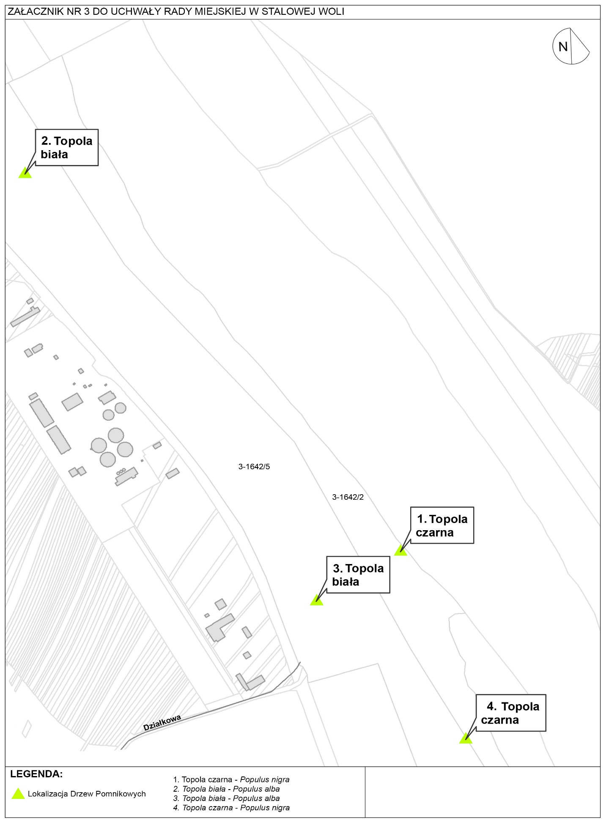
UZASANIENIE
Dnia 7 listopada 2019 roku do Urzędu Miasta Stalowej Woli wpłynęło pismo Polskiego Towarzystwa Dendrologicznego, kierowane przez Pana mgr inż. Ernesta Rudnickiego, dotyczące prośby nadania wskazanym drzewom w Stalowej Woli statusu pomnika przyrody. Wniosek został przeanalizowany pod kątem zasadności. Cztery drzewa znajdujące się na działkach gminnych w obrębie błoń nadsańskich zostały wyznaczone do objęcia ochroną. Drzewa są w dobrym lub bardzo dobrym stanie, ze względu na swoje cechy osobnicze tj. obwód pierścienicy, pokrój, wysokość, posiadają wysokie walory przyrodnicze, krajobrazowe, historyczne, kulturowe i społeczne. Stanowią ważny element środowiska przyrodniczego i krajobrazu miasta. Drzewo nr 2 gatunku Topola biała, o nazwie własnej „Topola Pławianka” jest najwyższym drzewem w Stalowej Woli i jedną z najwyższych topoli w Polsce. Drzewo nr 3 gatunku Topola biała, o nazwie własnej „Topola Lasowianka” jest drugim najwyższym drzewem na terenie błoni nadsańskich posiadającym charakterystyczną rozłożystą koronę. Drzewa nr 1 i 4 gatunku Topola czarna, o nazwach własnych „Topola Stalowa Wola” i „Topola Działkowców” ze względu na swój pokrój wyróżniają się w terenie i stanowią charakterystyczny element krajobrazu.
Realizacja niniejszej uchwały nakłada na organ dbanie oraz monitorowanie stanu drzew pomnikowych, wywołując skutki finansowe związane z pielęgnacją, oznakowaniem i badaniem stanu zdrowotnego.

